Муниципальное бюджетное образовательное учреждение
«Средняя общеобразовательная школа № 2»

Методические рекомендации
по обучению стрельбы из пневматической винтовки

"Основы стрельбы из стрелкового оружия"

Разработал:
Шкурнов Н. П. преподаватель - организатор

г. Югорск

Введение

Современное пневматическое оружие – винтовки и пистолеты – это сложные и совершенные машины. Лучшие типы пневматического оружия делаются с высокой точностью, из высококачественных материалов.
Пневматическое оружие имеет те же технические данные, что и огнестрельное, но уступает огнестрельному в дальности стрельбы и убойной силе пуль. Поэтому пневматическое оружие используется в основном как тренировочное и спортивное.
Пневматические винтовки имеют целый ряд ценных качеств, благодаря которым должны занять важное место как при массовом обучении начинающих стрелков, так и при дальнейшем совершенствовании мастерства лучших стрелков.
Во-первых, усилия спуска с боевого взвода у простейших пневматических винтовок около 2,5 кг, т.е. такое же, как и у боевого.
Во-вторых, тир для стрельбы из пневматической винтовки можно оборудовать в любом месте из подручных материалов своими силами, в любой комнате, где будет свободна одна стена, так как требуется всего 6 - 12м свободного пространства. Следовательно, не нужны капитальные затраты на строительство новых помещений, специальную охрану, штатных работников и др. При использовании пневматического оружия дульной энергией до 7,5 Дж по «Закону об оружии» (Статья 10) лицензия не требуется.
В-третьих, пропускная способность такого комнатного тира намного больше. Стрельба из пневматического оружия очень информативна (дистанция стрельбы мала), поэтому стрелки сами видят пробоины и быстрее выясняют причины ошибок при стрельбе. Это позволяет ускорить процесс обучения стрельбе и сделать его интереснее, что очень важно для молодежи.
В-четвертых, стрельба из пневматических винтовок обходится намного дешевле, а эксплуатация тира требует минимальных затрат.
Опыт стрельбы из простейших пневматических винтовок убедительно показал, что молодежь получает достаточно хорошие навыки и потом успешно может стрелять из других видов оружия.
Но недопустимо пренебрежительное отношение к пневматическому оружию – обращаться с ним надо так же осторожно, как и с огнестрельным.

В данной методике даются рекомендации по обучению приёмам стрельбы из пневматического оружия, в них обобщён опыт проведения занятий по огневой подготовке в образовательных учреждениях при проведении занятий в рамках ОБЖ и ОВС.
Методические рекомендации предназначены для преподавателей ОБЖ и ОВС в образовательных организациях среднего (полного) общего образования и организациях начального профессионального и среднего профессионального образования

II. Общие положения о проведения занятий по изучению стрельбы
из пневматического оружия:

Методические занятия по обучению приемам стрельбы из пневматического оружия могут проводиться в классах, в тире или учебно-тренировочном городке, а также в классе (кабинете) ОВС, на специальных учебных местах для практического обучения.
Примечание: Стрельбы боевыми патронами из автомата Калашникова проводятся только на оборудованных войсковых стрельбищах. Для руководства стрельбой назначаются опытные офицеры и необходимый наряд военнослужащих.
До проведения стрельб из пневматического оружия преподаватель-организатор ОВС, осуществляющий подготовку по основам военной службы, детально изучает с обучаемыми:
- устройство и порядок применения ручного пневматического оружия;
- меры безопасности при обращении с оружием и боеприпасами;
- порядок выполнения упражнений стрельб.
Подготовленность каждого обучаемого к стрельбе проверяется преподавателем, осуществляющим подготовку по основам военной службы. К стрельбе допускаются только те граждане, которые имеют навыки обращения с оружием, твердо усвоили меры безопасности при проведении стрельб.
Программой по основам подготовки к военной службе учащихся предусмотрено проведение как теоретических, так и практических занятий.
В ходе теоретических занятий по огневой подготовке обучаемые получают необходимые знания по основам и правилам стрельбы.
Практические занятия организуются для изучения материальной части пневматического оружия, а также для овладения приемами стрельбы из него, ухода за ним и сбережения.
На занятиях применяются следующие основные методы обучения: рассказ, объяснение, беседа, показ, тренировка (упражнение) и стрельбы. Выбор методов обучения зависит от вида и темы занятия. На одном занятии могут применяться несколько методов. Так, при обучении приемам стрельбы могут применяться: показ, объяснение, тренировка. Наиболее доступным и распространенным методом обучения является метод показа, девиз которого «Делай, как я». При этом методе учащиеся наглядно видят, что должны изучить, чему научиться.
Показ образцовых действий должен проводиться, как правило, руководителем занятия или хорошо подготовленными обучаемыми. Прием (действие) вначале показывается в целом, в необходимом темпе, затем в замедленном, по элементам с кратким объяснением действий и характерных ошибок, допускаемых обучаемыми при изучении данного приема.
Одним из важных методов, применяемых на занятиях является метод тренировки, при котором путем многократного, целенаправленного и сознательного повторения изучаемых приемов у учащихся вырабатываются или совершенствуются необходимые умения и навыки в действиях с оружием.
Тренировки могут быть индивидуальными или групповыми в составе отделения. Они проводятся, как правило, по нормативам, которые по мере приобретения обучаемыми умений и навыков должны усложняться.
Организация и методика проведения занятий по огневой подготовке должны отвечать следующим основным требованиям:
- новый материал должен увязываться с ранее изученным;
- на занятиях руководитель должен показывать приемы, направленные на полное и эффективное использование огневых возможностей оружия. Кроме этого, обращается внимание на необходимость бережного отношения к оружию, на выполнение требований по его хранению и сбережению;
- на всех занятиях должны поддерживаться высокая дисциплина учащихся, строгий контроль за соблюдением установленных правил и мер безопасности;
- наличие и подготовка кабинета (класса), учебных мест, учебного оружия, наглядных пособий, плана-конспекта проведения занятий (урока) должны обеспечивать выполнение воспитательных и учебных целей, применение передовых методов обучения;
- в ходе занятий должен осуществляться систематический контроль за выполнением заданий, усвоением учебного материала
- занятия должны начинаться и заканчиваться в строго установленное распорядком дня время. В ходе занятия и в перерывах руководитель должен принимать меры по сохранности оружия.
В вводной части классного занятия проверяются наличие личного состава, внешний вид, готовность к занятию. Затем проводится контрольный опрос с целью проверки выполнения обучаемыми домашнего задания.
После опроса руководитель объявляет тему занятия.
Во вводной части занятия по выполнению упражнений стрельб, руководитель сообщает тему, цели и порядок проведения занятия, указывает на местности и исходное положение, рубежи открытия огня, основные и опасные направления стрельбы, проверяет знание обучаемыми условий выполняемого упражнения и мер безопасности при стрельбе.
Тренировки по огневой подготовке проводятся, как правило, путем выполнения нормативов и специально разработанных подготовительных упражнений. Условия выполнения нормативов и подготовительных упражнений по мере приобретения обучаемыми умений и навыков должны усложняться.
Выполнение упражнений стрельб из пневматического оружия - это форма практического занятия, при которой обучаемые используют полученные знания, умения и навыки в боевом применении оружия и боеприпасов для поражения различных целей. Стрельбы позволяют не только закрепить приобретенные знания, навыки и умения, но и выявить недостатки.
В конце основной части занятия руководителю целесообразно провести анализ качества усвоения учебных вопросов обучаемыми, установить типичные ошибки в стрельбе и в выполнении нормативов, в действиях при вооружении и других действий каждого обучаемого.
Занятие заканчивается проверкой наличия и состояния оружия, боеприпасов, учебного оборудования.
В заключительной части проведения занятия руководитель указывает, как выполнены учебные цели занятий, индивидуальные результаты стрельбы, кто из обучаемых добился лучших результатов и, кто недостаточно овладел учебным материалом; что необходимо сделать для устранения отмеченных недостатков; результаты стрельбы отделений, взводов и роты в целом за все время проведения учебно-полевых сборов.

III. Оборудования комнатного тира
для стрельбы из пневматической винтовки

Оборудование комнатного тира в образовательном учреждении рекомендуется начинать с изготовления пулеулавливателя.
Двухщитовые пулеулавливатели отвечают всем правилам безопасности стрельбы, изготавливаются из подручных материалов, просты и надежны. Их можно использовать как настенные для подвески на стенд или как переносные для установки на какую - либо подставку.
Конструкция двухщитового пулеулавливателя (рис. 1).
Деревянный каркас изготавливается из четырех продольных реек 4, скрепляемых с боковыми щитами 2. Внутри закрепляется согнутая пластина из листовой стали толщиной 1,5 - 2 мм.
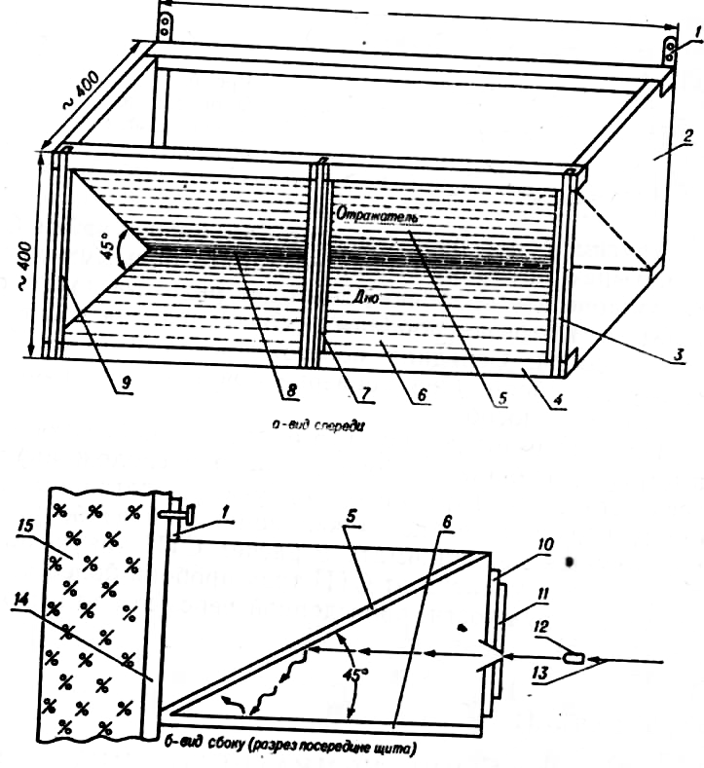
Рис. 1. Двухщитовой пулеулавливатель для стрельбы из пневматических винтовок.
а) - вид спереди;
б) - вид сбоку (разрез посередине щита);
1) - подвеска (2 шт.);
2) - боковой щит (2 шт.);
3) - ленточная резинка (3 шт.);
4) - продольные рейки (4 шт.);
5) - отражатель пуль (листовая сталь);
6) - дно (листовая сталь);
7) - вертикальная планка;
8) - линия сгиба листовой стали;
9) - защитная отражательная планка (сечение - прямоугольный треугольник, 7 шт.);
10) - картонка;
11) - мишень;
12) - пуля;
13) - траектория полета пули;
14) - доска;
15) - стена.

Можно использовать бывшую в употреблении кровельную сталь толщиной 0,6-0,8мм. Одна часть этой пластины из листовой стали образует вдоль пулеулавливателя отражатель пуль (5), наклоненный вниз под углом около 45° к траектории полета пуль (13). Другая часть этой пластины закрепляется горизонтально, образуя дно (6) пулеулавливателя.
Вертикальная планка (7) повышает жесткость конструкции пулеулавливателя и делит его на две части. Передние торцы боковых щитов, передние грани вертикальной планки и продольных передних реек каркаса оказываются перпендикулярными к траектории полета пуль. При попадании пуль в эти элементы конструкции может получиться рикошет в сторону стрелков. Для безопасности стрельбы и продления срока службы пулеулавливателя надо прибить на указанные элементы конструкции защитные отражательные планки (9) с сечением прямоугольного треугольника таким образом, чтобы пули отражались вниз и в сторону, где нет окон. Размеры этих защитных отражательных планок должны соответствовать конструкции пулеулавливателя, чтобы закрыть все опасные грани. Поверх вертикальных защитных отражательных планок передних торцов боковых щитов и вертикальной планки прибиваются ленточные резинки (3), под которые перед стрельбой вставляются две картонки (10) размером около 550 x 350мм с заранее наклеенными на них 2 - 6 мишенями (11). Получается два щита. Такая конструкция пулеулавливателя обеспечивает точность подсчета выбитых очков и ускоряет процесс замены использованных мишеней.
Пули, попавшие в пулеулавливатель, пробивают картонку с мишенью, ударяются в стальной отражатель пуль, рикошетируют от него вниз - вперед и ударяются в стальное дно пулеулавливателя, от него летят вверх обратно в отражатель и теряют при этом всю свою энергию.
Два двухщитовых пулеулавливателя, расположенные рядом на расстоянии 1 - 1,5м друг от друга, обеспечивают одновременную стрельбу четырех и более стрелков, что вполне достаточно для работы стрелкового кружка. Пулеулавлеватели (4) закрепляются на стене на высоте около 1,5м для стрельбы стоя и сидя за столом и на высоте 0,5 м для стрельбы лежа (рис. 2).

IV. Изготовление пулеулавливающей стены вокруг пулеулавливателей.

Не все пули попадают в пулеулавливатель, особенно когда стреляют начинающие стрелки. Промахи бывают из - за ошибок в прицеливании, неправильного удержания стрелком винтовки во время выстрела, по причине плохой подготовки винтовок к стрельбе, а также из-за дефектных пуль. Устранять эти ошибки необходимо дополнительным изучением явления выстрела и правил стрельбы, а самое главное - практической стрельбой.
Не попавшие в пулеулавливатель пули ударяются о стену, рикошетируют и летят обратно в стреляющих. Удар этих пуль может повредить кожу лица или глаза. Пули пневматической винтовки достаточно сильно отскакивают от стен из различных материалов. Щиты из досок, фанеры, древесностружечных плит и т. п. не помогают - возможность рикошета остается. От стальных щитов могут отлетать осколки пуль, поскольку различные примеси придают им хрупкость.
Предлагается пулеулавливающая стена (рис. 2), полностью исключающая предпосылки к несчастным случаям из-за рикошета пуль или их осколков.

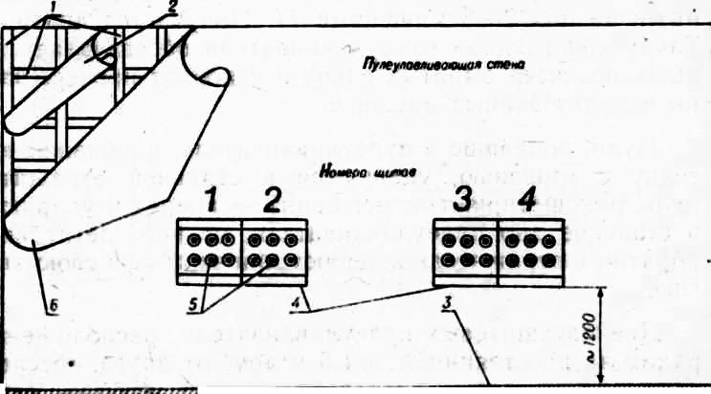

Рис. 2. Общий вид оборудования стены линии мишеней в комнатном тире для стрельбы из пневматических винтовок:
1) - деревянные рейки;
2) - первый слой линолеума;
3) - уровень пола;
4) - пулеулавливатель;
5) - мишени;
6) - второй слой линолеума.

Вокруг пулеулавливателей на всю стену или ее часть набиваются по вертикали и по горизонтали деревянные рейки (1) сечением примерно 50 x 50мм. Расстояние между рейками около 1 метра. Между рейками на стене закрепляется с помощью клея или гвоздей пенопласт или ветошь. К рейкам сверху прибивается эластичный линолеум (2).
Для полной гарантии улавливания пуль надо к первому слою линолеума прибить вторые рейки, а сверху еще один слой линолеума (6), покрыв его неяркой тканью. Над щитами для мишеней пулеулавливателей на ткани надписываются большие номера щитов.
Пробив линолеум, пули теряют энергию и застревают в пенопласте. Задерживанию пуль в этом покрытии способствует и эластичность линолеума - пробитые пулями отверстия затягиваются. Такое покрытие стены вокруг пулеулавливателей дает полную гарантию улавливания пуль при стрельбе из пневматических винтовок.

V. Оборудование огневого рубежа и входа в тир

Если для тира имеется специальное отдельное помещение для стрельбы длиной более 10 метров, то можно оборудовать два огневых рубежа - на 10 и 5 метров.
Для каждого огневого рубежа изготавливаются деревянные щиты и коврики размером около 100 х 175см по числу мест для стрельбы. Ширина огневой позиции для каждого стрелка около 1,25 метра. Для упоров используются деревянные ящики соответствующей высоты и мешочки с опилками или ватой длиной около 30 см и диаметром 20 - 25см. Валики для стрельбы с колена делаются длиной 30см и диаметром 12-20см. Рядом с помещением для стрельбы оборудуется комната ожидания и подготовки к стрельбе, где на стендах вывешиваются плакаты по мерам безопасности, правилам выполнения стрельбы из пневматического оружия, устройству оружия, приемам стрельбы и т. п., а также находиться книги и журналы по стрельбе. Комната оборудуется столами и стульями (табуретами).
Необходимо также оборудовать отдельное помещение для разборки, чистки и ремонта оружия. Если такой возможности нет, то в помещении для стрельбы оборудуется специальный стол для работы с оружием.
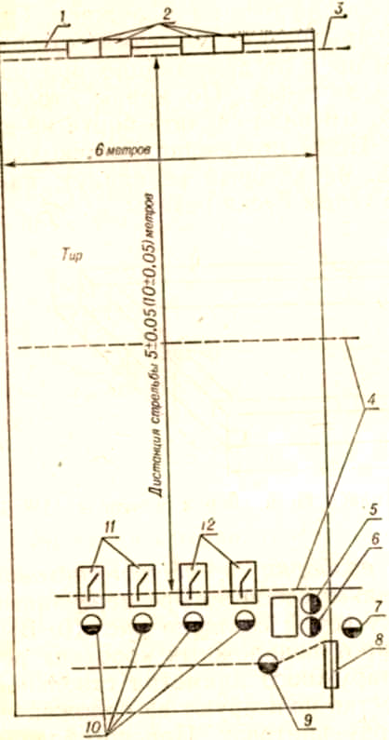
Но надо помнить, что запрещается работать с оружием во время стрельбы. Это опасно!

Рис. 3. План комнатного тира на четыре огневые позиции для стрельбы
из пневматических винтовок:

1) - пулеулавливающая стена;
2) - пулеулавлеватели;
3) - линия мишеней;
4) - линии огня;
5) - раздатчик боеприпасов;
6) - помощник руководителя стрельбы (при необходимости);
7) - дежурный по тиру;
8) - входная дверь;
9) - руководитель стрельбы;
10) - стрелки;
11) - столы;
12) - винтовки.

Если отдельного помещения для стрельбы нет, то можно оборудовать тир прямо в учебном кабинете со столами и стульями (рис. 3). Тогда вместо стрельбы из положения лежа можно стрелять из положения сидя за столом с опорой локтями на стол или из положения стоя без упора. В таком помещении на глухой (без дверей) стене оборудуется линия мишеней (3), а в другом конце комнаты, где имеются входные двери, оборудуется огневой рубеж (4). Входная дверь (8) помещения для стрельбы должна закрываться изнутри, а снаружи иметь световое табло или съемную табличку с надписью красными четкими буквами: «Не входить, идет стрельба!». После окончания стрельбы надо выключать табло или снимать табличку.

VI. Общие требования к организации хранения пневматического оружия и другого учебного имущества и меры безопасности при проведении стрельб.

а) Организация учета и хранения пневматического оружия и другого учебного имущества
1. За организацию хранения и учет пневматического оружия, макеты массогабаритных автоматов Калашникова (ММГ АК) и учебного имущества, а также их правильное использование несут персональную ответственность руководители образовательного учреждения и преподаватели, осуществляющий подготовку по основам военной службы.
Пневматическое оружие, ММГ АК, инженерное, химическое, медицинское и другое учебное имущество хранятся в специально оборудованном помещении, отдельно по каждому виду, на стеллажах и в шкафах, исключающих возможность проникновения и выноса названного имущества.
Другое имущество хранить в этом помещении не разрешается.
В образовательных учреждениях запрещается:
хранить боевое и учебное оружие, боеприпасы к нему, гранаты, взрыватели, взрывчатые вещества, мины и т. п.;
хранить малокалиберные винтовки и патроны;
хранить пневматическое оружие, ММГ АК, инженерное, химическое, медицинское и другое учебное имущество на частных квартирах, в учительских, в кабинетах и прочих не предусмотренных разрешением помещениях;
выдавать пневматическое оружие, ММГ АК, инженерное, химическое, медицинское и другое учебное имущество отдельным лицам для личного пользования.
Осмотр пневматического оружия, ММГ АК, инженерного, химического, медицинского и другого учебного имущества с целью проверки наличия, состояния, условий хранения и сбережения, а также правильности учета осуществляется преподавателем, осуществляющим подготовку по основам военной службы, один раз в месяц, руководителем образовательного учреждения – один раз в шесть месяцев.

При обнаружении халатного отношения к учету, хранению и сбережению пневматического оружия, ММГ АК и другого учебного имущества или незаконного его использования руководитель образовательного учреждения обязан принять меры по устранению недочетов и привлечь виновных к ответственности.

б). Меры безопасности при проведении стрельб.
Безопасность при проведении стрельбы обеспечивается четкой ее организацией, точным соблюдением мер безопасности и высокой дисциплинированностью всех участников стрельбы.
Ответственность за организацию стрельбы, подготовку тира, за оповещение о начале и окончании стрельбы, выставление оцепления (в месте, оборудованном для стрельбы из пневматического оружия) возлагается на руководителя, проводящего стрельбу.
В тире или в месте, оборудованном для стрельбы, необходимо иметь схему с нанесением его границ, директрисы (направления) стрельбы, расположения постов оцепления с приложением инструкции (правил) по мерам безопасности.
Перед началом стрельб территория тира (места, оборудованного для стрельбы) должна быть осмотрена, выставлено оцепление.
В каждом тире (месте, оборудованном для стрельбы) должна быть аптечка или санитарная сумка для оказания первой помощи, а в месте, оборудованным для стрельбы, предостерегающие надписи: «Проход запрещен», «Стой, стреляют».
Стрелять в тире (месте, оборудованном для стрельбы), где не обеспечена безопасность, пульками из пневматической винтовки или передоверять руководство стрельбой кому-либо из учащихся запрещается.
В помощь руководителю на каждую стрельбу может назначаться дежурный – из наиболее подготовленных стрелков (инструкторов).
В тире (месте, оборудованном для стрельбы) запрещается:
- производить стрельбу из неисправного пневматического оружия;
- брать или трогать на огневом рубеже оружие или подходить к нему без команды (разрешения) руководителя стрельбы;
- заряжать пневматическое оружие до команды руководителя стрельбы или до сигнала «Огонь»;
- прицеливаться и направлять оружие в стороны и в тыл, а также в людей, в каком бы состоянии оружие ни находилось;
- прицеливаться в мишени даже из незаряженного оружия, если в направлении их находятся люди;
- выносить заряженное оружие с огневого рубежа;
- находиться на огневом рубеже посторонним, кроме стреляющей смены;
- оставлять где бы то ни было заряженное оружие или передавать другим лицам без команды руководителя стрельбы;
- производить стрельбу не параллельно директрисе (направлению) тира (места, оборудованного для стрельбы);
- допускать к стрельбе лиц, не имеющих твердых практических навыков в выполнении стрельбы;
Выдача пулек производится руководителем стрельбы исключительно на огневом рубеже. Если показ попаданий делается после каждого выстрела, выдается только по одной пульке.
Заряжается оружие на огневом рубеже только по команде руководителя стрельбы «Заряжай!» и после сигнала «Огонь!».
Чистка и смазка пневматического оружия производится в специально отведенных местах под руководством преподавателя, осуществляющего подготовку по основам военной службы.
Учащиеся, допустившие нарушение правил безопасности, к стрельбе не допускаются.
Обо всех несчастных случаях, происшедших во время стрельбы, надлежит немедленно сообщать в ближайший медицинский пункт, в местные органы милиции, а также в органы управления образованием как о чрезвычайных происшествиях.
Для проведения стрельбы (соревнований) руководитель образовательного учреждения издает письменный приказ, в котором указывает дату, время и место, наименование класса (группы) и количество привлекаемых учащихся, наименование упражнения, фамилию руководителя, а также необходимые средства для оказания первой медицинской помощи.

Приложение №1
Алгоритм действий руководителя стрельбы
по обеспечению безопасности стрельбы

Перед началом стрельбы:
- назначает дежурного по тиру, оцепление места, оборудованного для стрельбы, инструктирует их и наблюдает за точным выполнением ими своих обязанностей. Проверяет соответствие мишенного оборудования условиям выполняемого упражнения. Осматривает полосу тира (места, оборудованного для стрельбы), чтобы убедиться, нет ли каких-либо предметов в направлении стрельбы, которые могут вызвать рикошеты;
- проверяет наличие и состояние оружия и пулек, определяет место пункта боевого питания;
- проверяет знание стрелками мер безопасности и правил поведения во время стрельбы;
- производит расчет стреляющих на смены;
- указывает для очередных смен место ожидания, которое должно быть на безопасном расстоянии от исходного положения;
- выстраивает очередную смену для стрельбы на исходном положении.
Во время стрельбы:
- дает распоряжение на подачу сигнала «Огонь!»;
- вручает очередной смене стреляющих оружие (пневматические винтовки);
- выводит на огневой рубеж очередную смену и руководит стрельбой;
- следит, чтобы на огневом рубеже, кроме участников стреляющей смены, не было посторонних лиц;
- по окончании стрельбы командует: «Стой, разряжай» - и проверяет выполнение команды;
- подает для стреляющей смены команду «Встать!»;
- немедленно прекращает стрельбу при нарушении мер безопасности.
По окончании стрельбы:
- организует сбор и сдачу оставшихся пулек;
- организует осмотр мишеней стрелявшей смены;
- осматривает мишени, делает разбор стрельбы и ведет учет результатов стрельбы;
- возвращает смену на исходное положение, дает распоряжение на передачу оружия очередной смене и продолжает стрельбу;
- проверяет оружие, оставшиеся пульки, составляет акт о расходовании пулек, приводит тир (место, оборудованное для стрельбы) в порядок;
- докладывает руководителю образовательного учреждения о результатах стрельбы.

VII. Меры безопасности при организации стрельб

При проведении стрельб в закрытом тире (месте, оборудованном для стрельбы) назначаются:
исходное положение, обозначаемое полосой;
огневой рубеж (линия огня), который устанавливается на безопасном расстоянии от исходного положения;
пункт боевого питания - место для хранения пулек;
место для ожидания очередной смены;
место для ремонта, настройки и проверки работоспособности пневматического оружия.

VIII. Меры безопасности при проведении стрельб

из пневматической винтовки

Перед стрельбой обучающихся делят на смены с учётом наличия оружия и количества мишеней.
Очередная смена стреляющих по команде строится на исходном положении. Затем проверяется знание ими условий упражнения и мер безопасности при стрельбе. Каждому стреляющему руководитель ставит задачу: «Учащийся Петров, стреляйте по мишени номер один. Место для стрельбы первое». Руководитель стрельбы выдает патроны, а каждый стреляющий докладывает: «Учащийся Петров пять пулек получил».
После команды руководителя стрельбы "Смена на огневой рубеж – “ШАГОМ МАРШ!”, стреляющие занимают свое место на огневом рубеже.
Обучаемые по команде руководителя стрельбы «Смена, лежа – ЗАРЯЖАЙ!» изготавливаются к стрельбе, заряжают оружие и докладывают: «Учащийся Петров к стрельбе готов». Руководитель, проверив положение, занятое каждым стреляющим, подает команду на открытие огня “ОГОНЬ”.
Если стреляющие допускают ошибки при подготовке или в ходе стрельбы, руководитель подает команду “Прекратить стрельбу”, указывает на ошибки, добивается их устранения, затем вновь подает команду “ОГОНЬ”.
Закончив стрельбу, каждый обучаемый докладывает: «Учащийся Петров стрельбу окончил».
После окончания выполнения стреляющими упражнения руководитель стрельбы подает команду: «Стой, разряжай, оружие – к осмотру!».
Каждый стреляющий разряжает оружие, открывает ствол (затвор) и докладывает: «Оружие разряжено».
Затем руководитель стрельбы осматривает оружие по правилам, изложенным в наставлении по стрелковому делу, и, если необходимо, проверяет количество неизрасходованных пулек.
Осмотрев оружие, руководитель подает команду «Встать», дает указание стреляющим, если необходимо, собрать оставшиеся пульки и сдать их, затем организует осмотр мишеней, указывая им на допущенные ошибки, объявляет результат и оценки.
После этого смена по команде возвращается на исходное положение.

Приложение №2

ИНСТРУКЦИЯ
о мерах безопасности при выполнении упражнений по стрельбе
из пневматического оружия

I. Общие положения
1. Занятия (стрельбы) в тире (месте, оборудованном для стрельбы) проводятся по приказу директора школы (гимназии, лицея, училища, техникума, колледжа) в соответствии с расписанием уроков (занятий) и планом кружковой работы. На занятия, учащиеся (студенты) допускаются в составе группы или класса во главе с преподавателем, осуществляющим подготовку по основам военной службы, или тренером.
2. Ответственность за организацию и проведение стрельб возлагается на преподавателя, осуществляющего подготовку по основам военной службы (тренера), а во время соревнований – на главного судью.
3. Преподаватель, осуществляющий подготовку по основам военной службы (тренер), несет полную ответственность за знание и соблюдение всеми занимающимися в тире настоящих правил.
4. Свободные от стрельбы учащиеся находятся в специально отведенном месте и соблюдают установленный порядок.
5. Стреляющие, небрежно обращающиеся с оружием и боеприпасами или нарушающие другие правила безопасности, немедленно удаляются из тира.
II. Обязанности руководителя (тренера) стрельбы
1. Руководитель занятий перед началом стрельбы обязан ознакомиться с настоящими правилами.
2. Проверить исправность пневматического оружия, состояние тира (места, оборудованного для стрельбы), соответствие условий выполнения упражнений и заполнить журнал учета стрельб.
3. Закончив занятие в отведенное расписанием (графиком) время, привести в порядок тир, осмотреть оружие, собрать пульки.
III. Обязанности стреляющих
1. Знать и строго соблюдать все команды и меры безопасности при стрельбе.
2. После стрельбы сдать руководителю (тренеру) оставшиеся пульки.
В тире запрещается:
1. Проводить стрельбу без преподавателя, осуществляющего подготовку по основам военной службы.
2. Вести огонь из неисправного оружия.
3. Заряжать оружие на огневом рубеже без команды «Заряжай!», сигнала «Огонь!».
4. Брать оружие без разрешения руководителя стрельбы.
5. Оставлять на огневом рубеже заряженное и незаряженное оружие с закрытым стволом.
6. Находясь на огневом рубеже, направлять оружие в тыл, в сторону или прицеливаться в мишени, если в направлении расположения мишеней находятся люди.
7. Проводить тренировку в тылу, когда с огневого рубежа ведется стрельба.
8. Находиться на огневом рубеже посторонним лицам, а также учащимся, не занятым стрельбой.
9. Включать и выключать вентиляторы, а также лампы освещения линии мишеней.
Ответственный по тиру, преподаватель, осуществляющий подготовку по основам военной службы (тренер, инструктор), обязан:
1. Следить за выполнением настоящих правил и соблюдением мер безопасности при проведении стрельб и немедленно принимать меры в случаях их нарушения.
2. Все нарушения записывать в книгу учета. О грубых нарушениях мер безопасности или правил поведения в тире немедленно докладывать руководителю образовательного учреждения или его заместителю.
Приложение №5
Инструкция
по соблюдению мер безопасности при стрельбе для учащихся

1. Всегда обращайтесь с пневматическим оружием как с заряженным и взведённым.
2. Никогда не направляйте оружие на то, во что не собираетесь стрелять. Ни в коем случае не направляйте оружие на людей!
3. Оружие всегда должно быть направлено стволом в сторону мишеней, при переноске - стволом вверх.
4. Никогда не держите палец на спусковом крючке, даже если оружие разряжено и не взведено.
5. Заряжать и взводить оружие можно только на огневом рубеже по команде руководителя стрельбы.
6. Учитывайте возможную траекторию полёта пули при пробитии мишени, при рикошете и при промахе.
7. При стрельбе из винтовки с установленным оптическим прицелом учитывайте, что ось канала ствола находится ниже оси прицела. Возможно попадание пули в близко расположенные предметы, не видимые в прицел или расположенные ниже прицела, но напротив ствола.
8. При прицеливании через телескопический оптический прицел не касайтесь окуляра бровью. Пневматическое оружие обладает отдачей и при выстреле возможна травма брови или глаза.
9. Контролируйте территорию, на которой ведётся стрельба. Особенно при использовании оптического прицела.
10. При стрельбе на короткие (менее 5 метров) дистанции используйте защитные очки.
11. Не передавайте друг другу заряженное и (или) взведённое оружие.
12. Не оставляйте заряженное и (или) взведённое оружие.
13. Старайтесь не оставлять оружие без присмотра.
14. Не прикасайтесь к чужому оружию без разрешения руководителя стрельбы.
15. Не трогайте оружие, если в районе мишеней находятся люди, даже если оружие не взведено и не заряжено.
16. Когда стрельба не ведётся, держите оружие открытым (с открытым затвором), но не взведённым и не заряженным.
17. Перед стрельбой проверяйте техническое состояние оружия, затяжку крепёжных винтов.
18. Не разбирайте заряженное и (или) взведённое оружие.
19. Ремонт, настройка и проверка работоспособности оружия производится в специально отведённом месте с соблюдением всех мер безопасности.
20. Беспрекословно выполняйте команды руководителя стрельбы, в противном случае вас отстранят от стрельбы.

IX. Позиции при стрельбе
из пневматического оружия (винтовки)

При заряжании пружинно-поршневой пневматической винтовки лучше всего удерживать винтовку за ствол, когда вы вкладываете пульку в канал ствола. Это поможет сохранить ваши пальцы.
Всегда взводите пневматическую винтовку мягко, не нужно дергать её, открывать рывком и затем хлопать, чтобы закрыть.
Указательный палец должен располагаться перпендикулярно спусковому крючку. Фактически только средний палец обхватывает и удерживает рукоять ружья. Большой палец, безымянный и мизинец лишь покоятся на рукояти.
Для позиции “сидя”
- глубоко вдохните;
- повернитесь на 30 градусов от цели (вправо);
- ваша левая нога должна располагаться по направлению к цели;
- поднимите винтовку к плечу и приложите приклад к плечу так, как вы обычно стреляете;
- расположите винтовку на ладони левой руки;
- поставьте левый локоть на упор (колено, поверхность стола);
- поставьте правый локоть на упор, или оставьте "свисать" вдоль тела;
- расслабьте левую руку;
- расслабьте плечи;
- расслабьте спину;
- расслабьте все тело;
- сделайте вдох;
- выдохните наполовину;
- увеличьте давление на спусковой крючок (примерно в два раза);
- прицельтесь (не цельтесь слишком долго, не более 6 секунд);
- произведите выстрел;
- проследите за попаданием;
- выдохните;
для последующих выстрелов повторяйте с п.4.

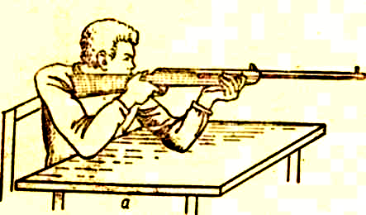

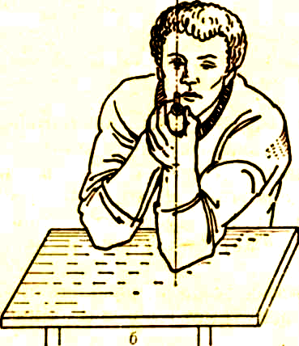
Рис. 4. Изготовка для стрельбы сидя за столом с опорой локтями о стол. Винтовка над левым локтем:
а) - вид сбоку;
б) - вид спереди.

Изготовка для стрельбы лежа с руки

Это положение наиболее удобное и выгодное, так как обеспечивает лучшую устойчивость и стрелка, и винтовки, а, следовательно, дает лучшие результаты стрельбы. Неудобство состоит только в одном: пневматические винтовки заряжать приходится, поворачиваясь на правый бок перед каждым выстрелом или вставая перед каждым выстрелом.

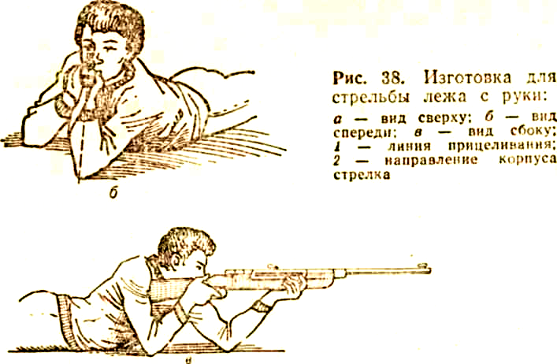
Ложиться надо после команды руководителя стрельбы «ЛОЖИСЬ». Лечь на живот, опираясь на локти и слегка раскинув прямые ноги в стороны носками наружу. Правая нога может быть немного согнута в колене. Мышцы ног расслаблены. Тело стрелка немного развернуто влево (рис. 5).
Основой правильного положения корпуса стрелка служит угол, образуемый направлением корпуса стрелка (2) и линией прицеливания (1). Величина этого угла зависит от индивидуальных особенностей стрелка и устанавливается опытным путем самим стрелком в пределах от 15 до 30°. При малом угле поворота корпуса стрелка локоть левой руки будет левее винтовки. Стрелок вынужден будет излишне напрягать мышцы, чтобы удержать винтовку и направить ее в мишень. Излишнее напряжение вызывает преждевременное утомление стрелка, увеличивает колебания винтовки, и результаты стрельбы резко ухудшаются. Слишком большой угол затрудняет удобство в прикладке, отчего точность стрельбы также ухудшается. Наиболее удобное положение будет такое, когда локоть левой руки находится под винтовкой, а винтовка без всякого напряжения мышц направлена в мишень.

Изготовка для стрельбы лежа с упора

Упор значительно повышает меткость стрельбы, если им правильно пользоваться. В качестве упора используются (1) мешочки с песком, опилками, ватой и т. п. Если они маленькие, то под них можно класть деревянный ящик. При стрельбе с упора на него кладется кисть левой руки (вид а), а на её ладонь цевьем кладется винтовка. Возможен и второй способ стрельбы с упора (вид б) - на упор кладется не кисть руки, а цевье винтовки, а кисть руки снизу поддерживает приклад винтовки.
Высота упора около 25 см и подбирается индивидуально для каждого стрелка. Проверить высоту упора можно, если после изготовки стрелка убрать упор. При правильно подобранном по высоте упоре после того, как его убрать, положение корпуса стрелка, его руки и винтовки не должны измениться.
При низком упоре или расположении корпуса близко к упору для прицеливания придется напрягаться, прижимаясь к полу. При высоком упоре или расположении корпуса далеко от упора стрелку придется при стрельбе приподыматься, что ухудшит результаты стрельбы. Для выбора наиболее удобного положения с наименьшим напряжением мышц тела стрелок должен незначительно перемещать корпус и локти рук вперед и назад.

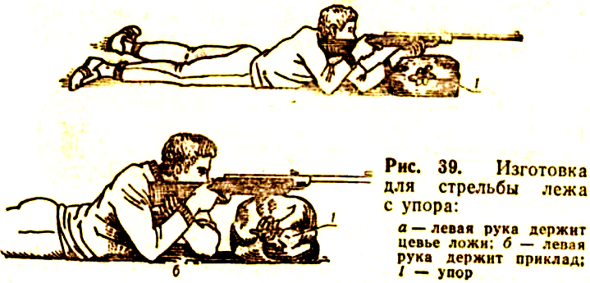

X. Прицеливание из пневматического оружия (винтовки)

Прицеливание с помощью открытых прицельных приспособлений заключается в удерживании так называемой "ровной мушки". При прицеливании винтовка удерживается таким образом, чтобы мушка располагалась точно посредине прорези целика, а верхний край мушки был на одном уровне с верхним срезом целика. Благодаря тому, что глаз обладает глубиной зрения, целик будет также виден достаточно резко. Мишень должна быть видна нечетко, расплывчато.
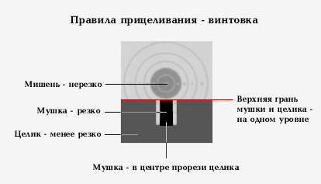

XI. Нормативы (оценки) за выполнение упражнений по стрельбе
из пневматической винтовки.

1 - ое упражнение по спортивной стрельбе из пневматической винтовки.
- цель – спортивная с кругами мишень "П", на 10м и 5м;
- расстояние до цели – 10м или 5м (в зависимости от мишени);
- количество пулек – 6(3+3) шт., (три пробных выстрела и три – зачетных);
- время на стрельбу – неограниченное;
- положение – сидя, с руки.
Оценка:
"отлично" – выбить 22 очка, в том числе попасть тремя выстрелами в черный круг;
"хорошо" – выбить 16 очков, в том числе попасть двумя выстрелами в черный круг;
"удовлетворительно" – выбить 12 очков, в том числе попасть одним выстрелом в черный круг.

2-ое подготовительное упражнение по стрельбе из пневматической винтовки.

- цель – грудная фигура, мишень № 6 г и ростовая фигура мишень № 8 г;
- расстояние до цели – 10 м;
- количество пулек – 5(3+2) шт., (три выстрела по мишени № 6 г и 2 – по мишени № 8 г);
- время на стрельбу – неограниченное;
- положение – сидя (лежа), с руки.
Оценка:
поразить обе цели, при этом мишень № 6 г поразить:
"отлично" – тремя выстрелами;
"хорошо" – двумя выстрелами;
"удовлетворительно" – одним выстрелом.

Контрольное упражнение по стрельбе из малокалиберной винтовки.

- цель – грудная фигура, мишень № 6 в и ростовая фигура мишень № 8 г;
- расстояние до цели – 25м;
- количество патронов – 5(3+2) шт., (три выстрела по мишени № 6 в и 2 – по мишени № 8г);
- время на стрельбу – неограниченное;
- положение – лежа, с упора.
Оценка:
поразить обе цели, при этом мишень № 6в поразить:
"отлично" – тремя выстрелами;
"хорошо" – двумя выстрелами;
"удовлетворительно" – одним выстрелом.

Начальное упражнение по стрельбе из автомата Калашникова (АК-74).

- цель – грудная фигура с кругами, мишень № 4 на щите 0,75 х 0,75м, установленный на уровне поверхности земли без просвета и ростовая фигура мишень № 8;
- расстояние до цели – до мишени № 4 – 100 м, до мишени № 8 - 200м;
- количество патронов – 9 шт., (три выстрела по мишени № 4 и 6 патронов очередями по мишени № 8);
- время на стрельбу – неограниченное;
- положение – лежа, с упора.
Оценка:
поразить обе цели, при этом выбить:
"отлично" – 25 очков;
"хорошо" – 20 очков;
"удовлетворительно" – 15 очков.

Приложение №6
Вариант программы «Учись стрелять метко»
по дополнительному образованию детей

ПОЯСНИТЕЛЬНАЯ ЗАПИСКА

Стрелковый спорт в нашей стране является одним из популярных видов спорта. Особенно большой популярностью он пользуется среди молодежи и школьников, которые с увлечением отдают свое свободное время этому замечательному виду спорта.
Учащиеся, приступив к занятиям стрелковым спортом, входят в новый для себя детский коллектив. Правильно поставленная в спортивном коллективе воспитательная работа способствует развитию у ребят таких необходимых качеств, как отношение к труду, коллективизм, дисциплинированность, дружба, товарищество. Стрелковый спорт воспитывает смелость, мужество, решительность, самообладание, целеустремленность, трудолюбие, внимательность, самостоятельность.
Соревнования и сопутствующее им эмоциональное возбуждение являются проверкой характера юного спортсмена, его спортивно-технической подготовки и волевых качеств. Доставляя радость или огорчение, они мобилизуют стрелка на дальнейшее совершенствование, на проявление значительных усилий для самовоспитания. Доступной формой массового обучения школьников приемам стрельбы является стрельба из пневматических винтовок.
Преимущества пневматического оружия: доступность приобретения, хранения, невысокая стоимость винтовки и пулек к ней; возможность использования школьных помещений для стрельбы; небольшой вес оружия, позволяющий привлекать к обучению стрельбой школьников с 10-летнего возраста. Эти преимущества дают возможность успешно решать задачи развития стрелкового спорта в школе.
Стрельба из пневматического оружия на короткую дистанцию значительно расширяет возможности тренировок стрелков-спортсменов. Отсутствие принципиальных различий в технике производства выстрела из пневматического и огнестрельного оружия позволяет применять навыки и умения, сформированные стрельбой из пневматического оружия, при дальнейшем обучении стрельбе из малокалиберного и боевого оружия.
Стрельба из пневматического оружия, проводимая на начальной стадии подготовки, оказывает непосредственное влияние на дальнейшее спортивное совершенствование стрелка. По существу, начальное обучение стрельбе из пневматической винтовки проводится в следующей последовательности: ознакомление с понятием выстрела, приемами и правилами меткой стрельбы, овладение основами техники производства прицельного выстрела.
Учебно-тренировочную работу с обучающимися рекомендуется строить с учетом режима школьного дня. Изъявившие желание заниматься в стрелковом кружке должны иметь письменное согласие родителей, директора школы и разрешение врача.
При комплектовании кружков желательно подбирать учеников примерно одного возраста и одинаковой физической подготовленности. Допускать новичков к практической стрельбе можно только после того, как они научатся обращаться с пневматическим оружием, усвоят «Инструкцию по обеспечению мер безопасности при проведении стрельб в тирах и на стрельбищах» и лично распишутся в журнале (или специальной книге) в знании этой инструкции. Руководитель стрельбы также обязан расписаться напротив каждой фамилии занимающегося с указанием даты проведения инструктажа.
Занятия проводятся согласно программе по тематическому плану с соблюдением основных педагогических принципов обучения: сознательности, активности, индивидуальности, доступности, систематичности. Занятия строятся по обычной общепринятой схеме: вводная часть, разминка, основная часть и заключительная часть, где подводятся итоги занятий и даются рекомендации по спортивному совершенствованию. При прохождении темы «Изучение и совершенствование техники стрельбы» 25% времени отводится на тренировки без действительного выстрела. В области теоретической, технической, тактической и психологической подготовки ставится задача: расширить объем знаний, научить занимающихся анализировать свои действия, научить их понимать, из каких компонентов складывается производство точного и меткого выстрела. В конце обучения рекомендуется чаще практиковать тренировки, приближенные к условиям соревнований, больше участвовать в соревнованиях.
Теоретическая подготовка знакомит кружковцев с правилами соревнований, с элементами производства меткого выстрела, с необходимостью выполнения большого объема тренировок для достижения высоких спортивно-технических результатов.
Техническая подготовка ставит задачи: найти для каждого занимающегося рациональную изготовку для производства точного выстрела, научить его правильной работе мышц-сгибателей фаланг указательного пальца, нажимающего на спусковой крючок оружия. В конце подготовительного периода со спортсменами, имеющими достаточную техническую подготовку, рекомендуется периодически проводить занятия в условиях, приближенных к соревнованиям.
Физическая подготовка необходима для повышения функциональных возможностей организма, для всестороннего гармоничного развития стрелка-спортсмена. Общая физическая подготовка должна служить основным средством активного отдыха занимающихся, устраняющим застойные явления в организме спортсмена. Могут быть рекомендованы: подвижные игры, умеренный бег по пересеченной местности, плавание, лыжи, коньки, турпоходы и обязательные регулярные занятия утренней гимнастикой.
Психологическая и тактическая подготовка проходит в процессе всего обучения. Постепенно, от занятия к занятию, обучающиеся проходят все более сложный материал, что развивает мышление, способствует проявлению волевых качеств, помогает добиваться поставленной цели. Приобретенные занимающимися знания, хорошая техническая и физическая подготовка делают их более уверенными в своих действиях. Всесторонняя подготовка поможет спортсменам в дальнейшем принимать более правильные решения в условиях соревнований.
В процессе занятий одновременно решаются и воспитательные задачи. Руководитель кружка воспитывает у занимающихся отношение к труду и общественной собственности, - чувство ответственности перед коллективом, добивается от них сознательного и добросовестного отношения к своим обязанностям, организованности и дисциплины, уважения к старшим. Необходимое условие успешной воспитательной работы - четкая организация занятий, высокая требовательность преподавателя к занимающимся, соблюдение норм поведения на занятиях, в школе и в быту.
Воспитательная работа проводится также и вне учебных занятий в форме собраний, бесед, лекций, докладов, встреч, посещения музеев, выполнения общественных поручений и т. п.
Руководитель кружка призван постоянно следить за успеваемостью и дисциплиной занимающихся в общеобразовательной школе, поддерживать контакт с классным руководителем и родителями.
В плане работы кружка учтено проведение нескольких соревнований, как внутренних — классификационных (на первенство кружка и т. п.), так и массовых (на первенство школы, города). Это необходимо для популяризации стрелкового спорта среди учащихся, показа работы и достижений кружка, привлечения новых ребят к занятиям стрелковом спортом.
Массовые соревнования проводятся при самом активном участии членов стрелкового кружка. В кружках избираются старосты-капитаны, которые объединяются в совет старост-капитанов. Совет старост-капитанов является органом самоуправления, принимающим участие в организации и проведении внутришкольных соревнований, праздников и вечеров, Совет старост организует выпуск стенной печати, сладит за соблюдением порядка на занятиях. Для поддержания определенного уровня знаний и навыков, приобретенных в результате занятий спортом в период учебного года, очень полезно в летний каникулярный период организовать для занимающихся спортивно-оздоровительный загородный лагерь, где, учитывая доступность и простоту оборудования пневматического тира, можно организовать тренировочные стрельбы из пневматических винтовок.
Программа разработана с учетом:
- использования имеющегося в наличии школы простейшего спортивного инвентаря;
- многолетнего опыта работы стрелковых кружков образовательных учреждений ЗОУО (рекомендована тематика занятий, рассчитано оптимальное количество часов и боеприпасов);
- освоения простейших упражнений, выполнение которых из школьного оружия в условиях соревнований дает право на присвоение спортивного разряда.
Программа разработана в соответствии со следующими документами:
А.С.Кузнецов Программа кружка «Стрелковые кружки», 1987 год;
А.Д.Дворкин «Стрельба из пневматических винтовок». М.: ДОСААФ, 1986г;
А. В.Корчагин «Методические рекомендации стрельбы из пневматических винтовок»;
Исполком Стрелкового Союза России «Правила соревнований по пулевой стрельбе». М.2005 г.
Цели программы:
развитие у ребят таких необходимых качеств, как отношение к труду, коллективизм, дисциплинированность, дружба, товарищество, воспитание смелости, мужества, решительности, самообладания, целеустремленности, трудолюбия, внимательности, самостоятельности.
Задачи программы:
- воспитание у обучающихся отношения к труду и общественной собственности, чувства ответственности перед коллективом,
- формирование у обучающихся сознательного и добросовестного отношения к своим обязанностям, организованности и дисциплины, уважения к старшим.
- четкая организация занятий, высокая требовательность к занимающимся, соблюдение норм поведения на занятиях, в школе и в быту.
Возраст обучающихся: 10-14 лет (обучающиеся 4-8 классов).
Срок реализации программы: 1 год.
Режим занятий группы два раза в неделю по 2 часа.

Материально-техническое обеспечение:
1. Тир школьный.
2. Винтовки пневматические в количестве – 5 шт.
3. Пистолеты пневматические – 4 шт.
4. Сейф для хранения оружия.
5. Тирные модули с металлическими мишенями – 2 шт.
6. Пульки для стрельбы из пневматического оружия.
7. Мишени бумажные (различные).
8. Подставки ростовые.
Ожидаемый результат:
- сформированное отношение у обучающихся к труду и общественной собственности, чувства ответственности перед коллективом;
- сформированное у обучающихся сознательное и добросовестное отношение к своим обязанностям, организованности и дисциплины, уважения к старшим;
- соблюдение норм поведения на занятиях, в школе и в быту;
- выполнение нормативов «Начинающий стрелок» и «Юный стрелок» по итогам занятий.
Программа «Учись стрелять метко» - программа военно-патриотической направленности.

Учебно-тематический план

№ темы | Название темы | Кол-во  часов | Дата
1. | Введение. Физическая культура и спорт в РФ. Обзор развития стрелкового спорта в РФ. Ознакомление с годовой программой и расписанием занятий. Ознакомление с местами проведения занятий. Регистрация занимающихся. | 2
2 | Меры обеспечения безопасности при проведении стрельб. Порядок обращения с оружием. Правила поведения в тирах и на стрельбищах при проведении стрельб. Сигналы и команды, подаваемые при проведении стрельб, и их выполнение. Изучение «Инструкции по обеспечению мер безопасности при проведении стрельб в тирах и на стрельбищах». | 2
3. | Материальная часть оружия и основы стрельбы. Назначение и боевые свойства пневматического оружия. Общее устройство винтовки МР-512. Понятие о выстреле. Явления, связанные с выстрелом. Рассеивание выстрелов. Определение средней точки попадания (с. т. п.). Расчет поправок. | 6
4. | Основы техники стрельбы. Прицеливание, сущность прицеливания. Показ изготовки стрелка-спортсмена для производства выстрела из положения сидя с руки с опорой локтями о стол или стоя с опорой на стойку. Спуск курка: условия, обеспечивающие правильный спуск курка. Причины, влияющие на кучность и меткость стрельбы. Определение средней точки попадания (с. т. п.) на мишени. Расчет и внесение поправок на прицельных приспособлениях. Тренировки. | 10
5. | Правила соревнований. Допуск участников к соревнованиям. Обязанности и права стрелков. Меры безопасности при обращении с оружием при проведении соревнований. Общие обязанности и права членов судейской коллегии. | 2
6. | Изучение и совершенствование техники стрельбы. Тренировки. Изучение изготовки для стрельбы сидя с руки с опорой локтями о стол или стоя с опорой на стойку. Прицеливание с открытым прицелом. Техника отработки спуска (производство выстрела). Тренировка в прицеливании и отработке спуска без действительного выстрела. Стрельба. Тренировка в изготовке без выстрела. Стрельба по белому листу на кучность. Стрельба по мишени с черным кругом, с выносом района прицеливания для совмещения с. т. п. с ЦИИфОМ мишени. Стрельба с корректировкой. Освоение стрельбы из положения стоя. Тренировки. | 88  пр.
7. | Общая физически подготовка. Упражнения для формирования правильной осанки. Упражнения с партнером в равновесии, в сопротивлении. Спортивные и подвижные игры. | 32  пр.
8. | Классификационные соревнования и переводные испытания. Проверка знаний пройденного теоретического материала. | 2
 | Итого: | 144

Расчет общего количества часов и боеприпасов:
Кружок подготовки | Наполняемость | Часов  занятий | Пневмопулек  на одного  занимающегося | Принимаются  учащиеся
«Начинающий стрелок» | 16 чел. | 36 | 12 стартов по 13 шт = 160шт | Без подготовки  от 10 до 14 лет.
«Юный  стрелок» | 16 чел | 108 | 40 стартов по 20шт = 800шт. | Выполнившие норматив «Начинающий стрелок»
«Меткий  стрелок» | 12 чел. | 144 | 50 стартов по 35шт = 1750шт. | Выполнившие норматив  «Юный стрелок»
«Снайпер» | 10 чел. | 216 | 60 стартов по 35шт = 2100шт. | Выполнившие  Норматив  «Меткий стрелок»
Приложение № 1
Условия выполнения упражнений:

Индекс упражнения | Дистанция, м | Положение для стрельбы | Количество  выстрелов |  | Мишени |  |  | Время  на стрельбу, мин.
Индекс упражнения | Дистанция, м | Положение для стрельбы | пробное | зачетное | № | Кол-во пробных | Кол-во зачетных | Время  на стрельбу, мин.
«Начинающий стрелок» | 5 | Сидя или стоя с опорой на стол | 3 | 5 | 4 | 1 | 1 | неограниченное
«Юный  стрелок» | 10 | С опорой о стол | 6 | 20 | 8 | 2 | 4 | 30 мин
«Меткий  стрелок» | 10 | Стоя | 6 | 20 | 8 | 2 | 4 | 45 мин
«Снайпер» | 10 | Стоя. С колена. | 6 | 20 | 8 | 2 | 4 | 40 мин
Приложение № 2
Разрядные нормы по стрельбе пулевой:

Пневматические винтовки, пули ДН или ДЦ, прицел открытый

Индекс упражнения | Положение для стрельбы | Дистанция | пол | Спортивные разряды
 |  |  |  | переходной | 3-й | 2-й | 1-й
«Начинающий  стрелок» | Сидя или стоя с опорой на стол (5выстрелов) | 5 | м | 40
«Начинающий  стрелок» | Сидя или стоя с опорой на стол (5выстрелов) |  | д | 34
«Юный стрелок» | С опорой о стол (20выстрелов) | 10 | м |  | 130 | 150 | 170
«Юный стрелок» | С опорой о стол (20выстрелов) |  | д |  | 122 | 142 | 162
«Меткий стрелок» | Стоя  (20выстрелов) | 10 | м |  | ПО | 130 | 150
«Меткий стрелок» | Стоя  (20выстрелов) |  | д |  | 100 | 120 | 140
«Снайпер» | Стоя. С колена. (40выстрелов 20/20) | 10 | м |  | 310 | 330 | 350
«Снайпер» | Стоя. С колена. (40выстрелов 20/20) |  | д |  | 300 | 320 | 340
Мишень № 8, дистанция 10 метров

Круг 10 0,5 мм (± 0,1 мм) Круг 5 25,5 мм (± 0,1 мм)
Круг 9 5,5 мм (± 0,1 мм) Круг 4 30,5 мм (± 0,1 мм)
Круг 8 10,5 мм (± 0,1 мм) Круг 3 35,5 мм (± 0,1 мм)
Круг 7 15,5 мм (± 0,1 мм) Круг 2 40,5 мм (± 0,1 мм)
Круг 6 20,5 мм (± 0,1 мм) Круг 1 45,5 мм (± 0,1 мм)

Список литературы:

- А.Д. Дворкин «Стрельба из пневматических винтовок». М.:
ДОСААФ, 2009г
2. П.М. Брысин «Учебно-материальная база начальной военной
подготовки в школе». М. Из-во «Просвещение».
3. Сотников В.Ф. и др. «Подготовка офицеров запаса», М. Воениздат.
4. Корчагин А.В. «Методические рекомендации стрельбы из пневматических винтовок»;
5. Исполком Стрелкового Союза России «Правила соревнований по пулевой стрельбе». М.2010 г.

